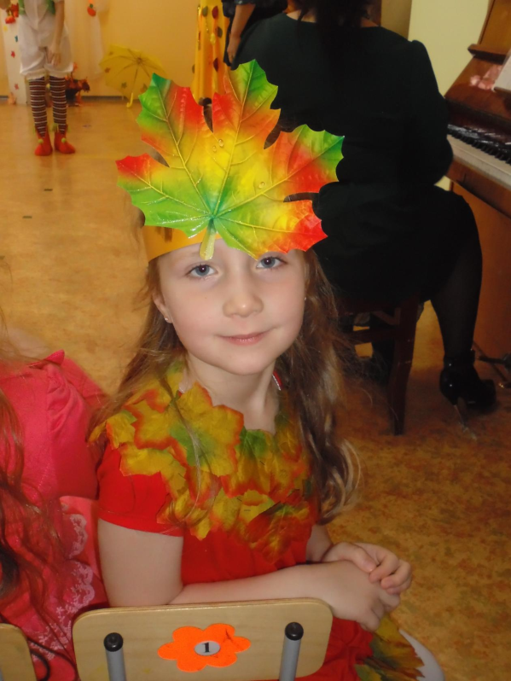
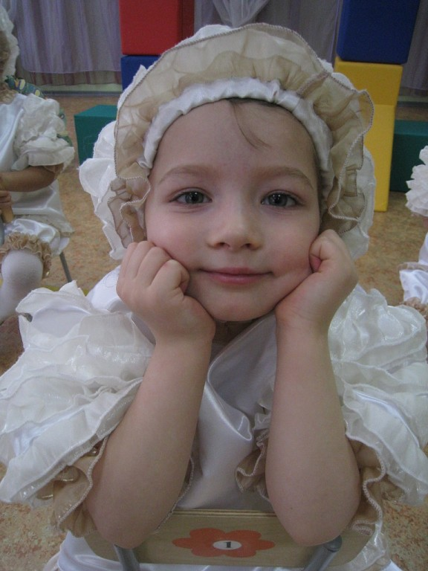
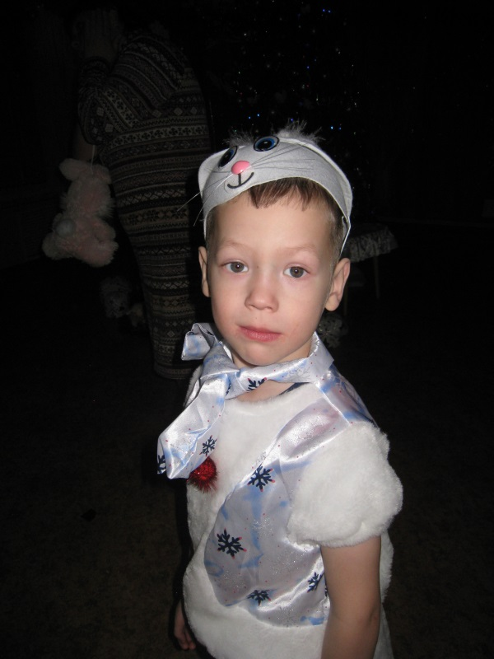
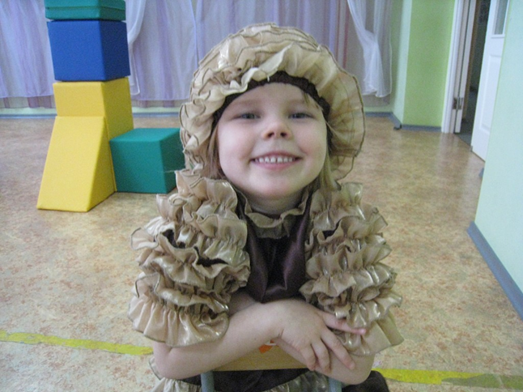
Общего образования явно недостаточно, чтобы воспитать
всесторонне развитую личность. Как же пробудить в ребёнке тягу к
прекрасному?
Рабиндранат Тагор, известный индийский писатель-гуманист, в
своё время заметил: «Развитие чувства прекрасного – неотъемлемое
условие воспитания гармоничной личности». И что же? На дворе
третье тысячелетие, эпоха всеобщей компьютеризации и высоких
технологий, а это высказывание не утратило своей актуальности.
Как определить талант ребенка?
В дошкольные годы у ребенка могут проявляться специфические
способности в одной из областей человеческой деятельности, что
свидетельствует о врожденных способностях ребенка, его
одаренности. Американскими психологами А. де Хааном и Г.
Кафом разработан тест-анкета на выявление этих способностей.
Ваш ребенок имеет музыкальный талант, если он:
1. Любит музыку и музыкальные записи, всегда стремится туда,
где можно послушать музыку.
2. Очень быстро и легко отзывается на ритм и мелодию,
внимательно вслушивается в них, легко запоминает.
3. Если поет или играет на музыкальных инструментах,
вкладывает в исполнение много чувства и энергии, а также свое
настроение.
4. Сочиняет свои собственные мелодии.
5. Научился или учится играть на каком-либо музыкальном
инструменте.
Артистический талант проявляется у Вашего ребенка в том,
что он:
1.Часто, когда ему не хватает слов, выражает свои чувства
мимикой, жестами и движениями.
2. Стремится вызвать эмоциональные реакции у других, когда с
увлечением о чем-то рассказывает.
3. Меняет тональность и выражение голоса, непроизвольно
подражая человеку, о котором рассказывает.
4. С большим желанием выступает перед аудиторией, причем
стремится, чтобы его слушателями были взрослые.
5. С легкостью передразнивает привычки, позы, выражения,
пластичен и открыт всему новому.
6. Любит и понимает значение красивой и характерной одежды.
Двери в мир творчества открыты для всех!
Отрадно, что дворцы детского творчества, всевозможные клубы
юных, музыкальные школы и школы искусств есть практически в
каждом городе. Найти занятие по душе очень важно для ребёнка, и
не только чтобы чем-то заполнить свободное время, но и для
осознания собственных способностей.
Во дворец или центр детского творчества ребёнка лучше отвести в
пять лет, и отдать в группу эстетического развития, где, к примеру,
можно заниматься рисованием, декоративно-прикладным
искусством, музыкой, танцами, художественным словом и
английским. Благодаря этому к семи годам дети способны выбрать
любимое направление. В коллективе дети учатся общаться друг с
другом и с преподавателями.
Многие уроки носят корректирующий характер. Например, пение в
хоре полезно тем, у кого проблемы с дикцией и болезни органов
дыхания. Благодаря танцам, дети начинают правильно ходить, не
сутулятся. Рукоделие развивает мелкую моторику (напрямую
связанную с работой мозга), усидчивость, аккуратность, фантазию.
Рисование побуждает пристально вглядываться в окружающее,
экспериментировать с цветом, позволяет отразить в рисунке то, что
накопилось в душе.
А может в «музыкалку»?
Если вы всё-таки остановили свой выбор на музыкальной школе, то
следующие строки могут быть вам полезны.
Музыкальные школы приглашают детей с шести лет. В отличие от
студий при дворцах творчества они имеют право выдавать
выпускникам свидетельства государственного образца, что
позволяет продолжать музыкальное образование в вузе.
Учиться в такой школе нужно семь лет (по три-четыре дня в
неделю). Здесь будут и занятия на музыкальном инструменте,
сольфеджио, музыкальная литература, хор и дневник с оценками, и
домашние задания. На прослушивании у будущего музыканта
проверят музыкальный слух, память, чувство ритма.
Воспитанники музыкальных школ много выступают не только на
концертных площадках, но и, например, в центрах социального
обслуживания для престарелых и одиноких. Ребята понимают,
какое они могут доставить людям наслаждение. Это очень важно,
чтобы ребёнок осознал, что он не осваивает ремесло, а занимается
искусством, которое трогает сердца.
Придётся покупать пианино, так как ученик музыкальной школы
обязан каждый день по часу играть на инструменте дома.
Следует с малых лет приучить ребёнка к мысли, что если сегодня
он не открыл крышку инструмента или не достал его из чехла, то
он отброшен на несколько дней назад.
В добрый путь!
